עצים הם גיבורי־על

דף הכנה למורה /ד"ר רחל צרפתי-זוטא מדריכה חינוך לקיימות ודנית אוליאש מדריכה ארצית חינוך לקיימות

מטרת השיעור
להבין כיצד עצים עוזרים לאוויר, לקרקע, לבעלי החיים וגם לנו – בני האדם.
השפה מותאמת למורה שאינו בעל רקע במדעים.
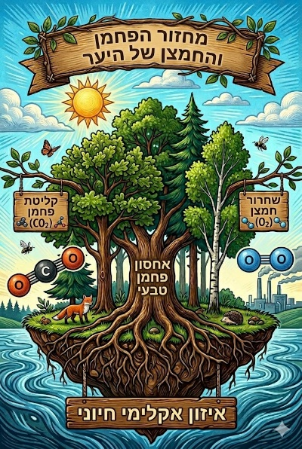

חלק א׳ – איך עצים עוזרים לאוויר?
העץ:
- קולט מהאוויר פחמן דו־חמצני.
- קולט מים מהאדמה דרך השורשים.
- משתמש באור השמש כדי לייצר מזון לעצמו.
בתהליך הזה העץ משחרר חמצן – ואותו אנחנו נושמים.
📌 משפט פשוט לכיתה:
העץ לוקח אוויר “פחות נקי” ונותן לנו אוויר נקי.

ומה הקשר להתחממות העולם?
יש באוויר גזים ששומרים על חום כדור הארץ.
כשיש יותר מדי מהם – כדור הארץ מתחמם יותר מדי.
עצים עוזרים כי הם “שומרים” את הפחמן בתוך הגזע, הענפים והשורשים.
כשכורתים עצים – יש פחות עצים שקולטים את הגז הזה, וההתחממות מתגברת.
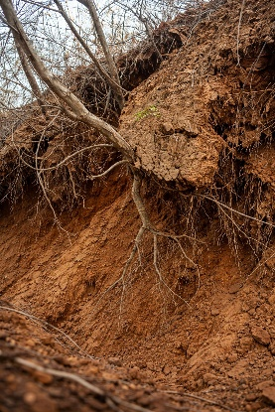

חלק ב׳ – עצים שומרים על הקרקע
השורשים של העץ פועלים כמו רשת:
- מחזיקים את האדמה במקום
- מונעים סחף בגשם
- עוזרים למנוע מפולות
בלי עצים:
- האדמה נשטפת
- נהרות מתמלאים בבוץ
- החקלאות נפגעת

חלק ג׳ – עצים הם בית לחיות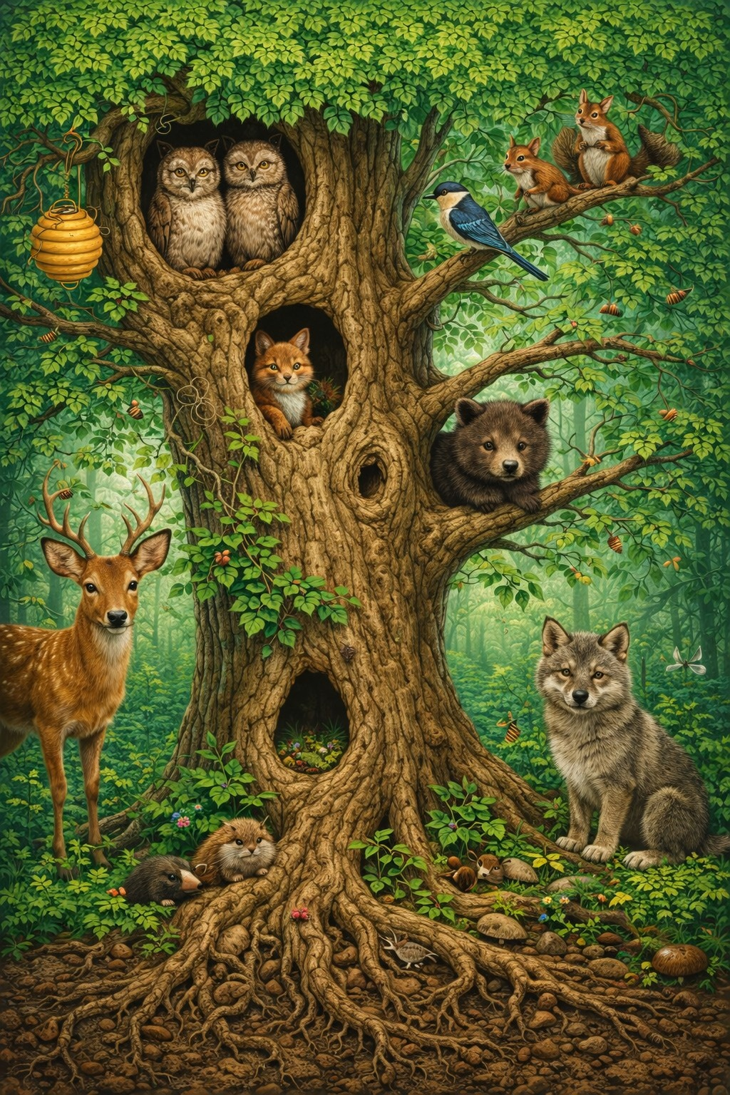
עץ אחד יכול להיות בית להרבה יצורים:
- ציפורים בונות קן
- חרקים חיים על העלים והגזע
- בעלי חיים מוצאים צל
- זוחלים מסתתרים בין הענפים
עצים גם מספקים:
- פירות
- זרעים
- עלים
- צל בקיץ ומחסה בחורף
יער הוא מערכת חיים שלמה.

חלק ד׳ – למה עצים חשובים לאדם?
לאורך השנים עצים סיפקו לנו:
- מזון
- חומרי בנייה
- עצי הסקה
- תרופות טבעיות
בערים עצים:
- נותנים צל
- מקררים את הסביבה
- מפחיתים עומס חום
שהייה ליד עצים וטבע גם עוזרת לריכוז ולהפחתת מתח.

חלק ה׳ – נקודה ישראלית

ייבוש ביצות בעבר
בתחילת המאה ה־20 היו בארץ ביצות רבות.
כדי להתמודד עם יתושי מלריה נטעו עצים שגדלים מהר וצורכים הרבה מים.
היום יודעים שעיקר ייבוש הביצות נעשה בעזרת תעלות ניקוז,
ושחשוב לשלב יותר עצים מקומיים שמתאימים לסביבה הטבעית.

יערות קק״ל והקופה הכחולה
קרן קיימת לישראל הוקמה בשנת 1901 כדי לרכוש קרקעות ולנטוע יערות.
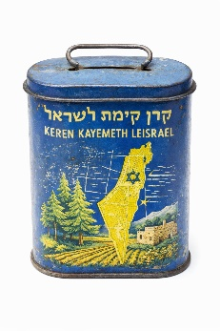
הקופה הכחולה הייתה קופסה קטנה לאיסוף תרומות
.ילדים ומשפחות שמו מטבעות – והכסף שימש לנטיעות.
📌 מסר לכיתה:
גם תרומה קטנה יכולה להצמיח יער גדול.

למה שתלו הרבה אורנים?
בעבר שתלו אורנים כי:
- הם גדלים מהר
- יוצרים יער במהירות
- מתאימים לקרקע דלה
אבל:
- הם דליקים יותר
- יוצרים יער פחות מגוון
כיום יש מגמה לשלב יותר עצים מקומיים כמו אלון, אלה וחרוב.

חלק ו׳ – מה קורה כשכורתים עצים?
השפעות מיידיות:
- אובדן בית גידול
- עלייה בטמפרטורה
- סחף קרקע
- הצפות
השפעות ארוכות טווח:
- החמרת שינויי אקלים
- מדבור
- פגיעה במגוון בעלי החיים
- פגיעה במקורות מזון ומים

מסר מסכם לשיעור
עצים הם:
- מנקי אוויר
- שומרי קרקע
- מקררי סביבה
- בתים לבעלי חיים
- מגיני אקלים
בלי עצים – העולם פחות יציב.
עם עצים – הסביבה בריאה יותר.

מהלך הפעילות
- חלוקה לקבוצות קטנות
המורה מחלק את התלמידים לקבוצות של 3–4 תלמידים בחדרי דיון בלמידה מרחוק.
- בחירת נושא מדעי
כל קבוצה בוחרת נושא שנלמד בשיעורים (לדוגמה: מחזור הפחמן, תפקיד היער במערכת האקולוגית, מגוון ביולוגי, בעלי חיים בסביבה).
- משימה בשילוב מיומנויות STEM
- מדע (Science) – התלמידים מסבירים את התופעה המדעית הקשורה לנושא.
- טכנולוגיה (Technology) – שימוש בכלי בינה מלאכותית ליצירת תמונה, תרשים או הסבר.
- הנדסה (Engineering) – הצעת פתרון או רעיון לשמירה על הסביבה או לשיפור המערכת האקולוגית.
- מתמטיקה (Mathematics) – הצגת נתון מספרי, השוואה או הערכה (לדוגמה: כמה פחמן עצים יכולים לקלוט).
- שימוש בבינה מלאכותית
התלמידים משתמשים בכלי בינה מלאכותית כדי:
- ליצור איור או תרשים שממחיש את הרעיון המרכזי.
- לנסח הסבר קצר וברור לנושא.
- להציע שאלה לחשיבה עבור שאר הכיתה.
- הצגה ושיתוף
כל קבוצה מציגה את התוצר שלה במשך 2–3 דקות.
- דיון מסכם עם הכיתה
המורה שואל:
- מה למדתם מהפעילות?
- איזה פתרונות או רעיונות היו מעניינים במיוחד?
- כיצד בינה מלאכותית יכולה לעזור בלמידה ובחקירה מדעית?
תוצר הפעילות
ניתן לאסוף את כל התוצרים (תמונות, הסברים ורעיונות) למצגת משותפת או ללוח שיתופי של הכיתה.

